

APP操作使用说明书

2023年3月24日

目录

超医助手简介3

一．启动页4

二．登陆注册4-5

2.1登陆*4*

2.2注册*5*

三．超医*6-7*

3.1 行业动态*6*

3.2 精品课堂*7*

四．活动*8*

五．我的*9-15*

5.1 基础信息填写*9*

5.2 资质认证*10*

5.3 实名认证*10*

5.4 服务*11-14*

5.5 邀请好友*14*

5.6 我的参与*15*

5.7 新手指引*15*

# 超医助手简介

超医助手直译为超级医生助手。超医助手是良医集团旗下的互联网医疗学术资源聚合平台。超医助手以医生用户为中心，为医生用户提供专业的医学内容资源、前沿的行业资讯、便捷的医疗执业工具，致力成为医生用户最好用、最便捷的职业app，助力医生成为超级医生。它利用移动信息技术与科技打破了地域、时间、空间的限制，为全国医生搭建特色医疗协作的传播平台。以互联网+的技术创新模式结合大数据、精准智能算法等先进信息技术，解决因医疗信息不对称，资源配置不合理等而导致的医改难题，实现转诊飞诊合一，并配合国家政策引导，行政推动、医保杠杆、市场 调节等措施手段，撬动形成分级诊疗新格局，提供一种推进分级诊疗落实的新模式。它涵盖了医生需求的各类服务信息，其独有的医生营收机制和经纪人体系能帮医生获取阳光收入，解决选择难问题，并最大化帮助医生提升品牌影响力。

一、启动页

点击超医助手图标进入app。

 

二、登陆/注册

2.1登陆：首先在进入超医助手时，请先进行“登录”超医助手，未注册用户请先点击

”注册”按钮进行注册流程。

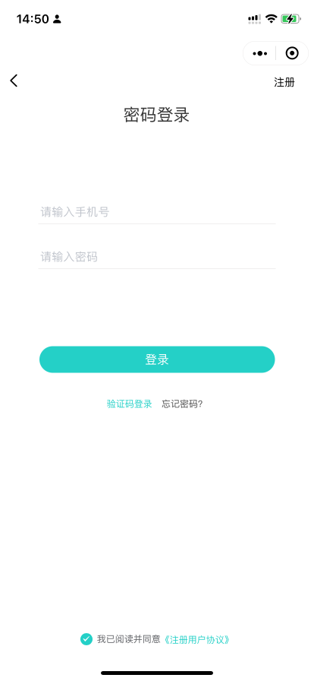

2.2注册：注册超医助手时用户需填写用户名（手机号）、收取验证码并设置确认密码，勾选我同意《注册用户协议》后进行注册。

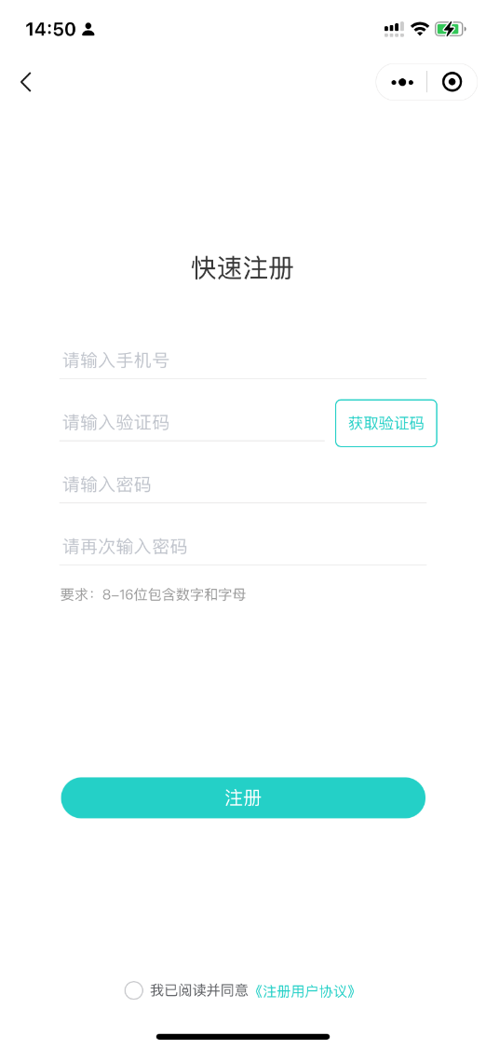

三、超医

登陆或者注册完成，进入超医助手后，首先是学术页，此页面分为行业动态、精品课堂、两大板块内容。

3.1行业动态：默认显示行业动态文章列表，点击文章即可查看内容详情，也可对喜欢的内容进行点赞。

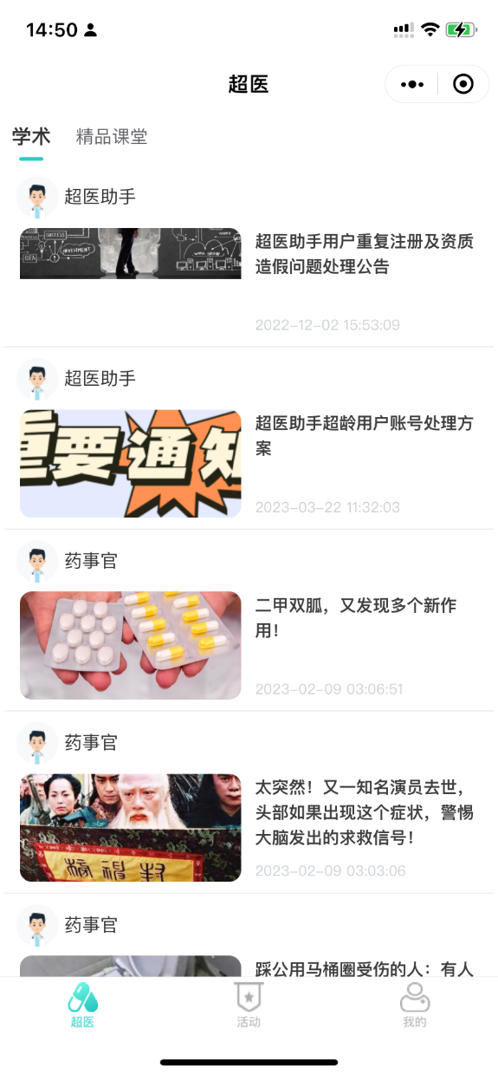 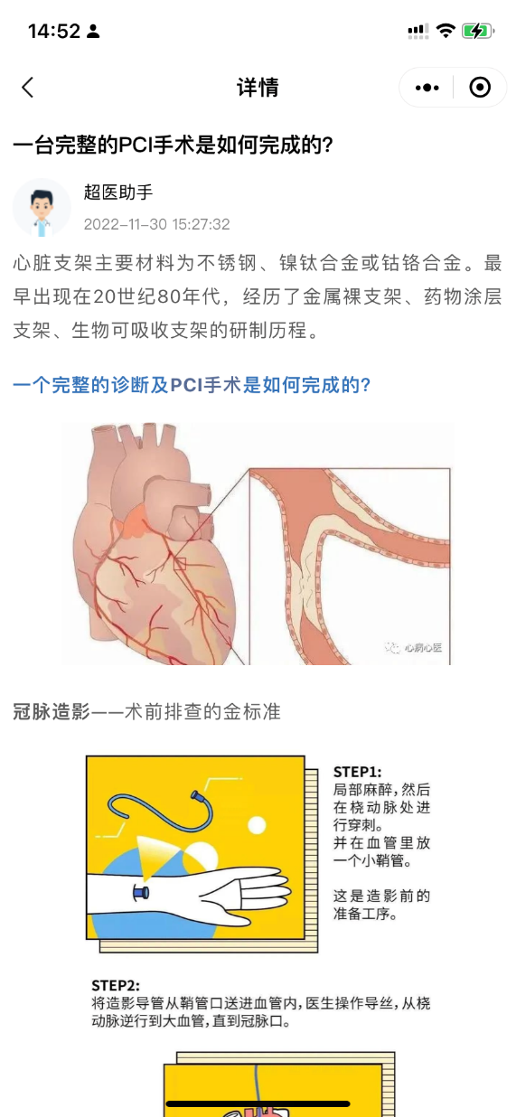

3.2精品课堂：点击上方菜单栏精品课堂，进入查看专业相关的视频课程，点击课程页进入课程目录，即可选择相应的章节内容进行学习；

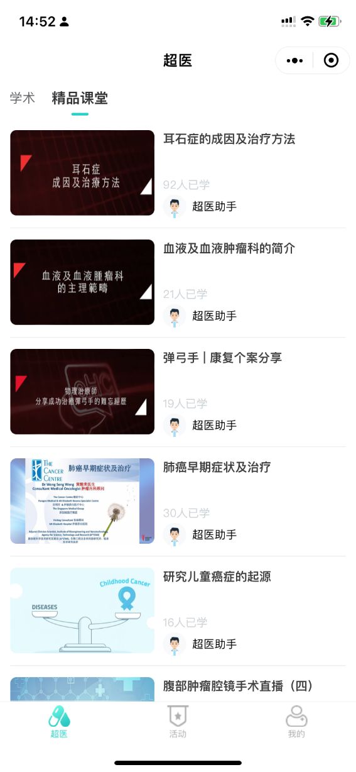 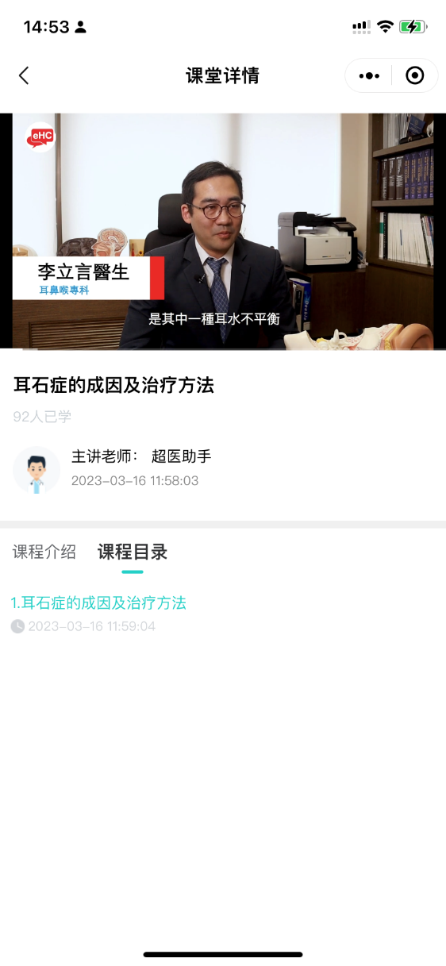

四、活动

点击活动进入该页面，可观看业内人士发布相关的视频课、音频课和图文课程进行相对应的学习，或参与相关专题调研。

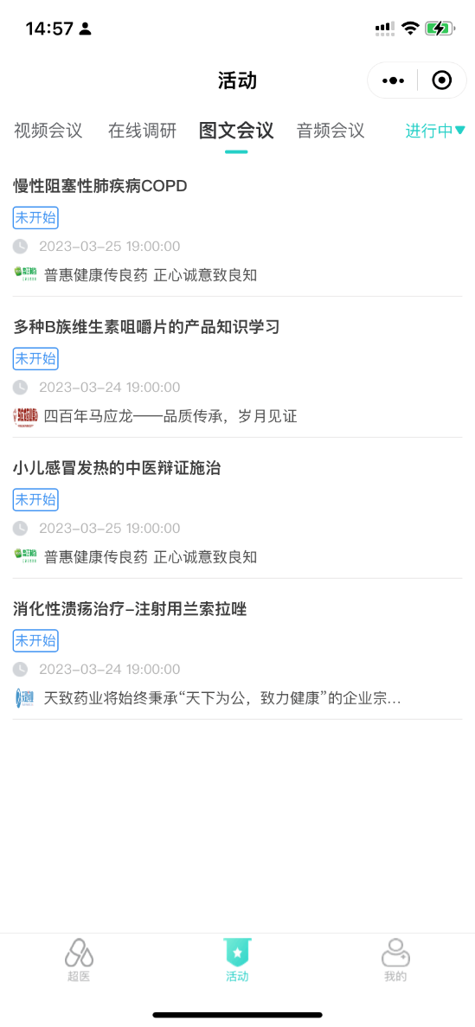 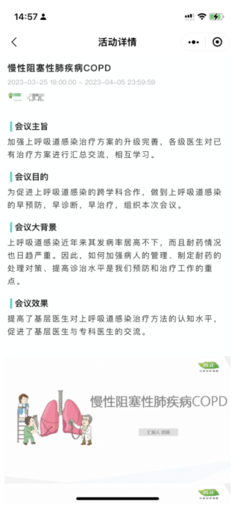

五、我的

点击我的，进入此页面。

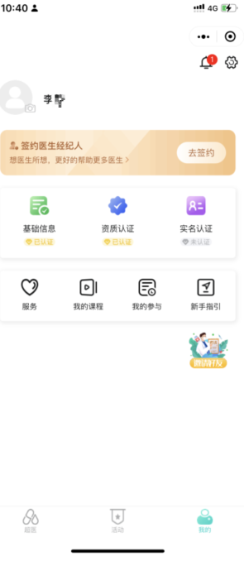

5.1基础信息填写：填写个人基础信息（姓名、性别），需填写真实姓名，否则无法进行银行卡绑定；

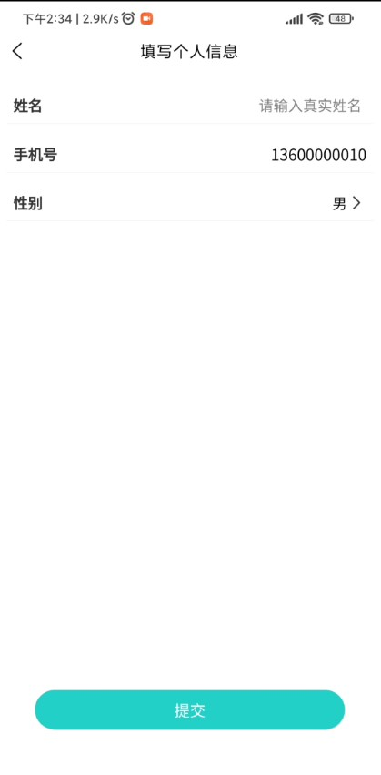

5.2 资质认证：填写个人资质信息（身份、执业机构、科室）并上传可证明其从业资格及本人在职资质证件；

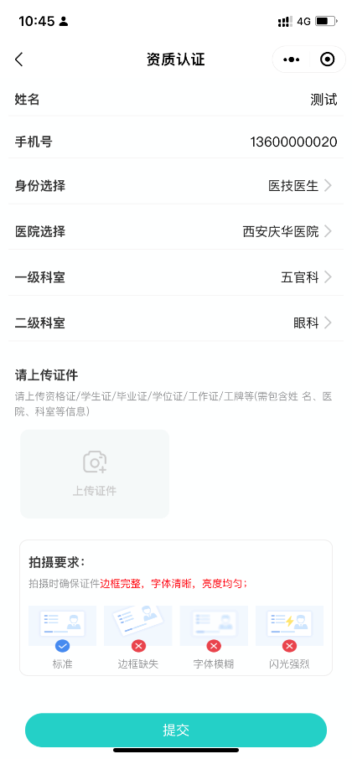

5.3 实名认证：填写个人信息，上传身份证照片提交即可。

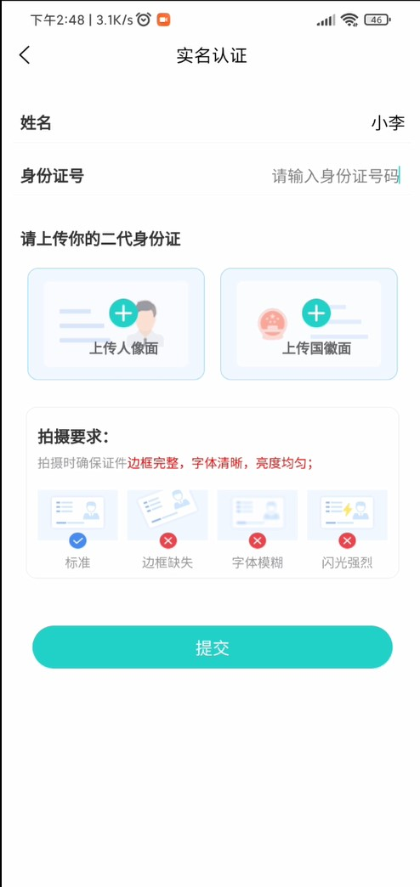

5.4 服务

点击服务按钮，进入提现及银行卡绑定页面，可在此页面可查收益详情；

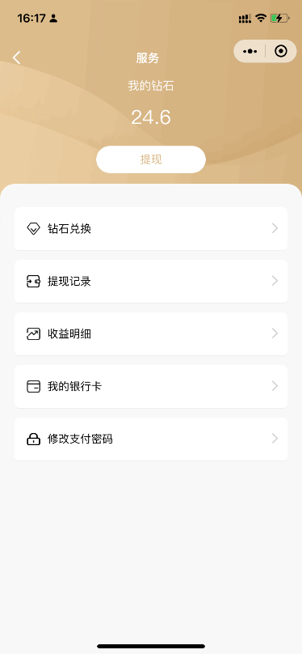

5.4.1 提现

点击进入提现页面，选择到账银行卡，输入提现钻石数量及支付密码后即可申请提现；

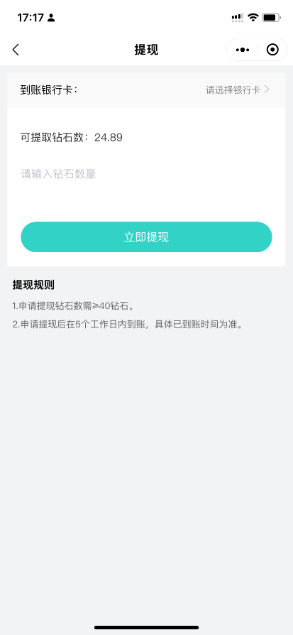

5.4.2 钻石兑换

点击进入钻石兑换页面，可将获取金币兑换成钻石以进行后续提现；

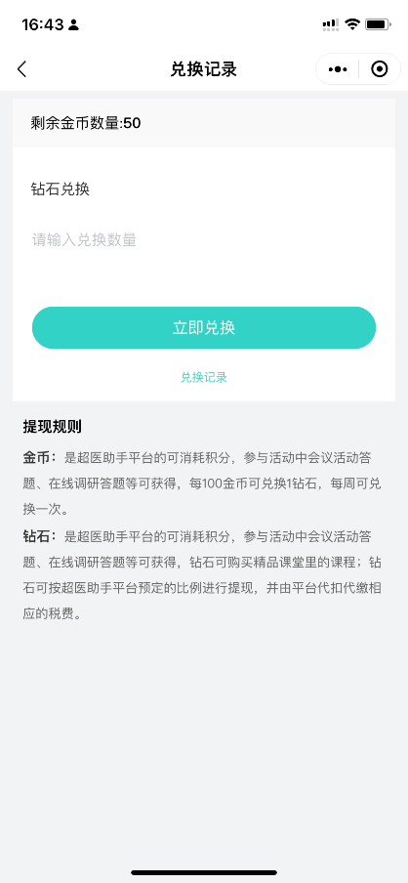

5.4.3 提现记录

点击进入提现页面查看个人提现记录；

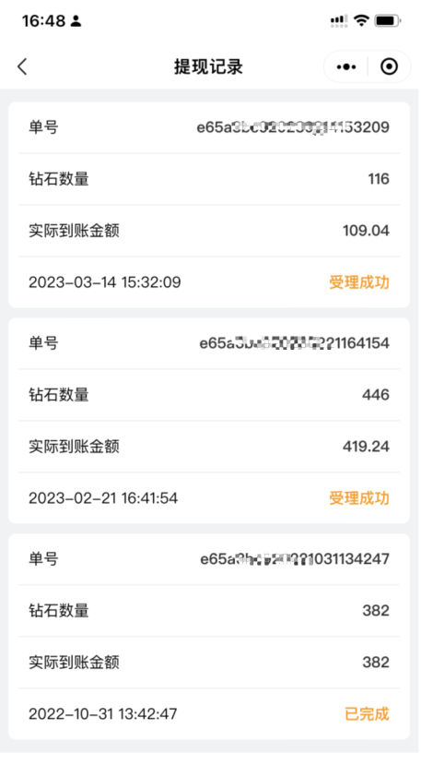

5.4.4 收益明细

点击进入收益明细页面可查看收益/支出获取类型、时间及明细数量；

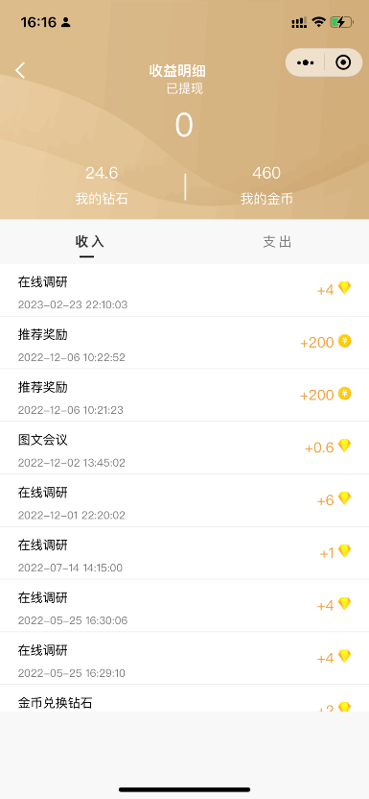

5.4.5 我的银行卡

点击进入银行卡页面进行银行卡绑定或解绑；

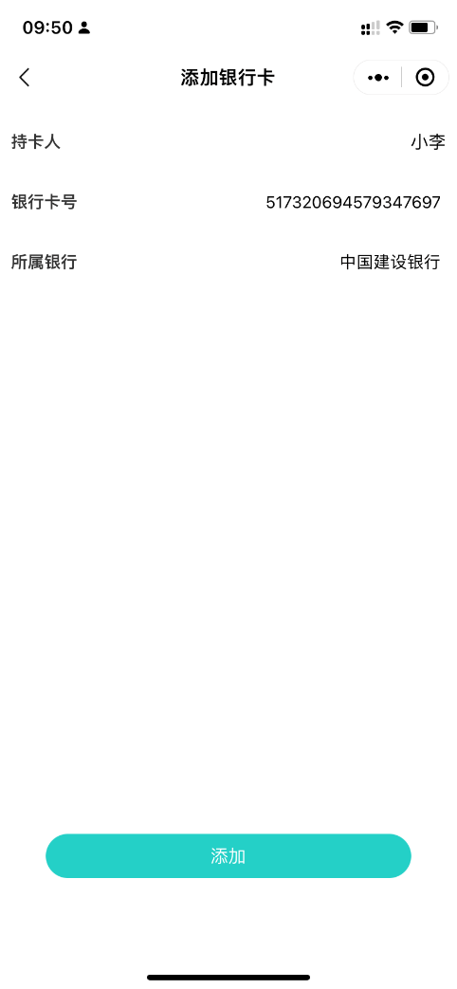

5.4.6 修改支付密码

提现需输入支付密码，若忘记支付密码，可点击进入修改支付密码页面，获取验证码后进行修改；

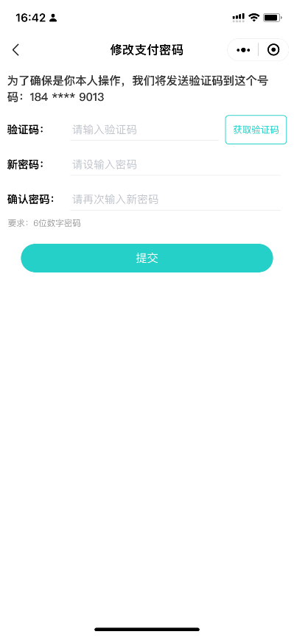

5.5 邀请好友

资质认证成功用户可在我的页面点击“邀请好友“图标，邀请其他医生获取奖励；

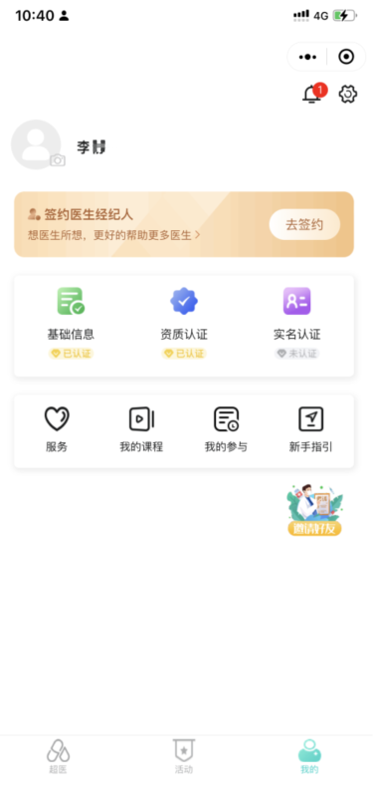 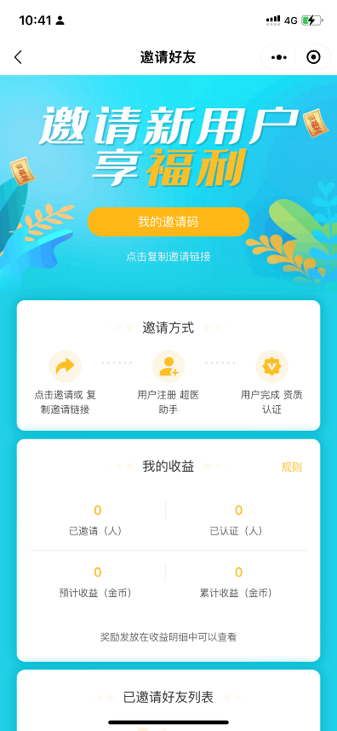

5.6 我的参与

点击我的参与可查看已参与任务详情；

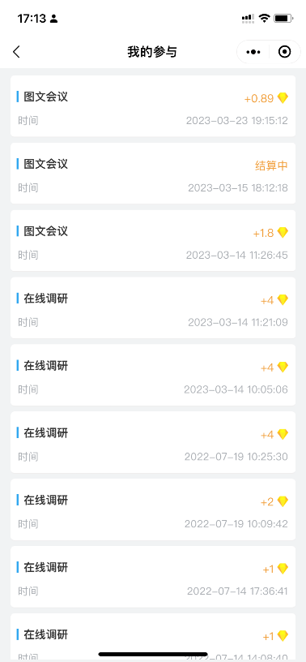

5.7 新手指引

点击新手指引可查看新用户操作指南；

